01 Abres Mozilla Firefox, Haces clic en el menú “Herramientas” 1 y luego haces clic en “Borrar datos privados” 2
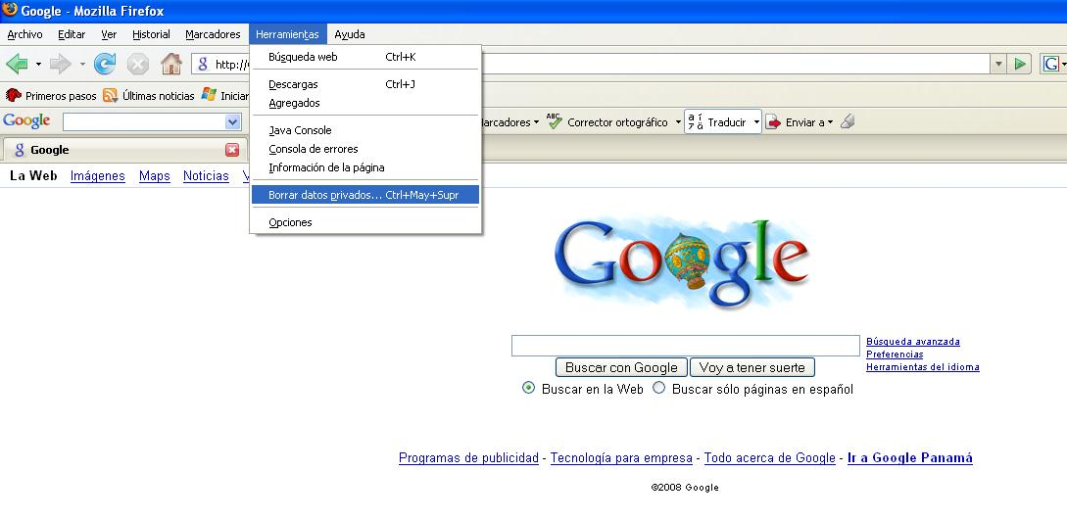
1
2

02 Marcas todas las casillas con un gancho, en este ejemplo hay algunas que no se pueden marcar, pero lo más seguro que en la tuya si, la casilla más importante de marcar es la que dice “Contraseñas guardadas” 1 luego haces clic en el botón “Borrar datos privados ahora” 2
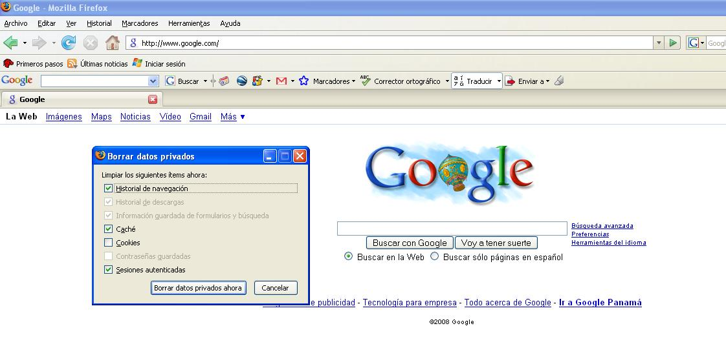
1
2

03 Si no te aparece la opción de “Borrar datos privados” y para mayor seguridad haz clic nuevamente en el menú “Herramientas” 1, y luego haces clic en “Opciones” 2

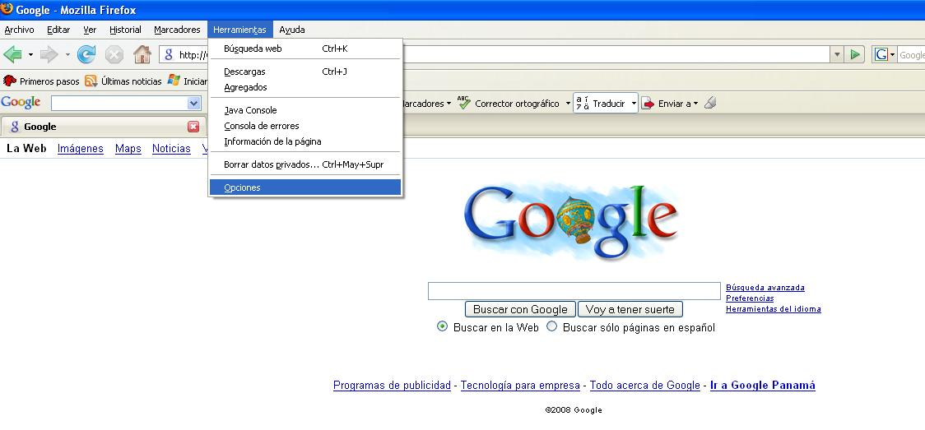
1
2

04 En la ventana de “Opciones” haces clic en “Privacidad” 1 y luego en el botón “Opciones…” 2

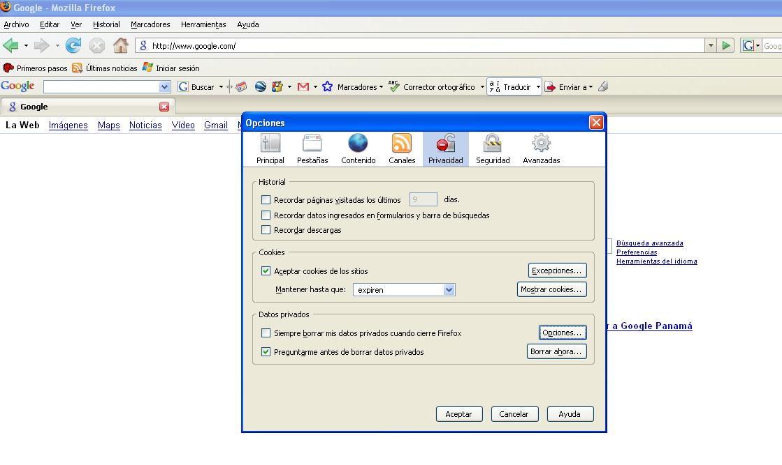
2
1

05 Marcas con un clic todas las casillas 1, luego haces clic en el botón “Aceptar” 2 y de nuevo haces clic en el botón “Aceptar” 3 de la ventana de Opciones

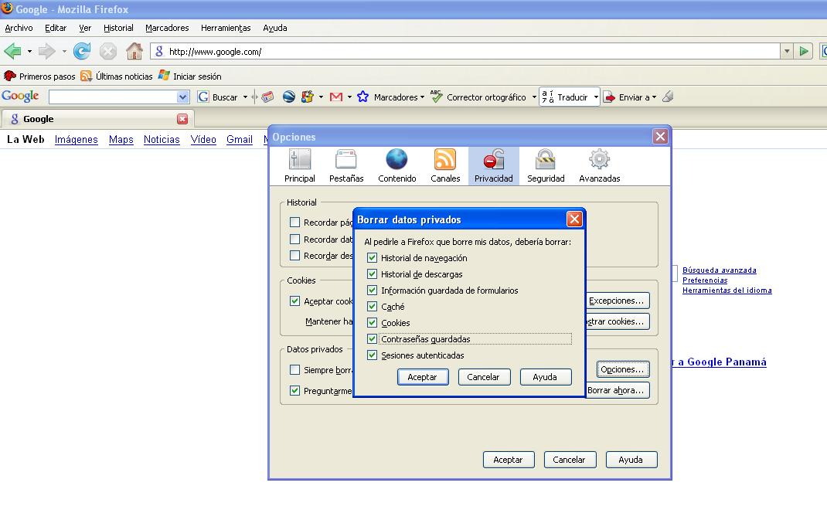
1
2
3

